ANDIAMO ASSIEME IN GITA

in Belgio

visiteremo

le principali città del Belgio (Bruxelles, Anversa, Gand, Bruges e Liegi) ma anche le Cascate del Reno, Metz, Treviri, Maastricht, Lussemburgo e Nancy

dal 18 al 24 agosto 2019

Tutti gli associati ed i loro familiari possono partecipare

Quota di partecipazione € 900
dei quali 500 € tassativamente all’atto della iscrizione - Saldo entro il 15 luglio
Supplemento camera singola € 220

(il viaggio si effettua con un minimo di 35 partecipanti)
Posti disponibili 50

Iscrizioni entro il 10 luglio 2019 (o fino a disponibilità posti)
presso Sede A.D.C.S.

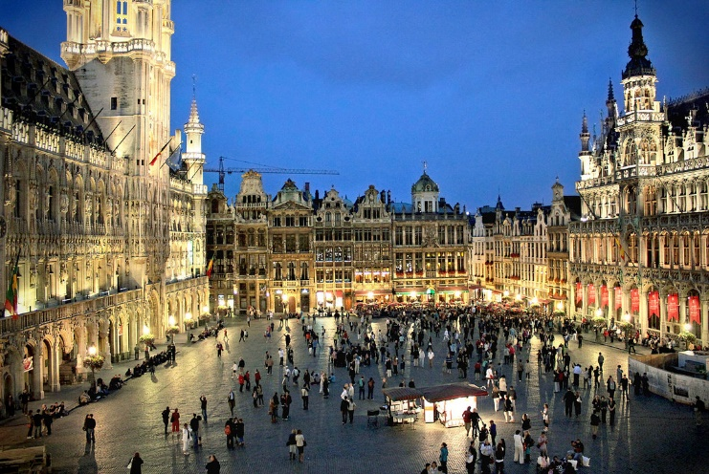
La quota comprende:

- Viaggio A.R. in pullman Gran Turismo da Cividate
Camuno con 1 autista (+ autista di spinta)
- Pensione completa dal pranzo del primo giorno al pranzo dell’ultimo, bevande escluse.
- Sistemazione in Hotel 3 sup - 4 stelle, in camera doppia
- Visite guidate
- Assicurazione medico - bagaglio.

Il tour è organizzata a cura di “San Marino Viaggi e vacanze”

PROGRAMMA di massima (che può subire variazioni):

18.08.
Partenza Cividate per Cascate del Reno (con fermata in autogrill Bellinzona) ore 4.30 - 11.00 (Km 385)
Visita guidata e battello poi pranzo
Cascate del Reno – Strasburgo (sosta a Donaueshingen o Gengenbach) ore 14.30 - 19.00 (Km 260)
Cena e pernottamento a Strasburgo con passeggiata dopo cena

19.08.
Partenza per Metz ore 8.00 - 10.00 (Km 162)
Visita della città e pranzo
Proseguimento viaggio per Treviri ore 14.30 - 16.00 (Km 111)
Cena e pernottamento a Treviri

20.08.
Partenza per Maastricht ore 8.00 - 10.30 (Km 168) Trasferimento a Liegi ore 12.20 - 13.00 (Km 33)
Pranzo in ristorante
Trasferimento a Bruxelles ore 17.00 - 18.30 (Km 96)
Cena e pernottamento in hotel centrale a Bruxelles

21.08.
Partenza per Anversa ore 9.00 - 10.00 (Km 45)
Visita guidata di Anversa e pranzo
Rientro a Bruxelles ore 14.30 - 15.30 (Km 45)
Visita guidata di Bruxelles
Cena e pernottamento a Bruxelles

22.08.
Partenza per Gand e poi Bruges ore 8.00 - 9.30 (Km 99)
Visita guidata di entrambe le città
Pranzo a Bruges
Rientro a Bruxelles ore 17.00 - 18.30 (Km 99)
Cena e pernottamento a Bruxelles

23.08.
Partenza per Namur ore 8.00 - 9.10 (Km 65)
Visita della cittadina
Partenza per Lussemburgo ore 10.30 - 12.45 (Km 155)
Pranzo e visita guidata della città
Partenza per Nancy ore 16.15 - 18.00 (Km 117)
Cena e pernottamento a Nancy

24.08.
Partenza per Colmar ore 8.00 - 10.10 (Km 149)
Pranzo a Colmar
Partenza per Cividate con fermate intermedie in Autogrill ore 14.30 - 22.00 (Km 507)

